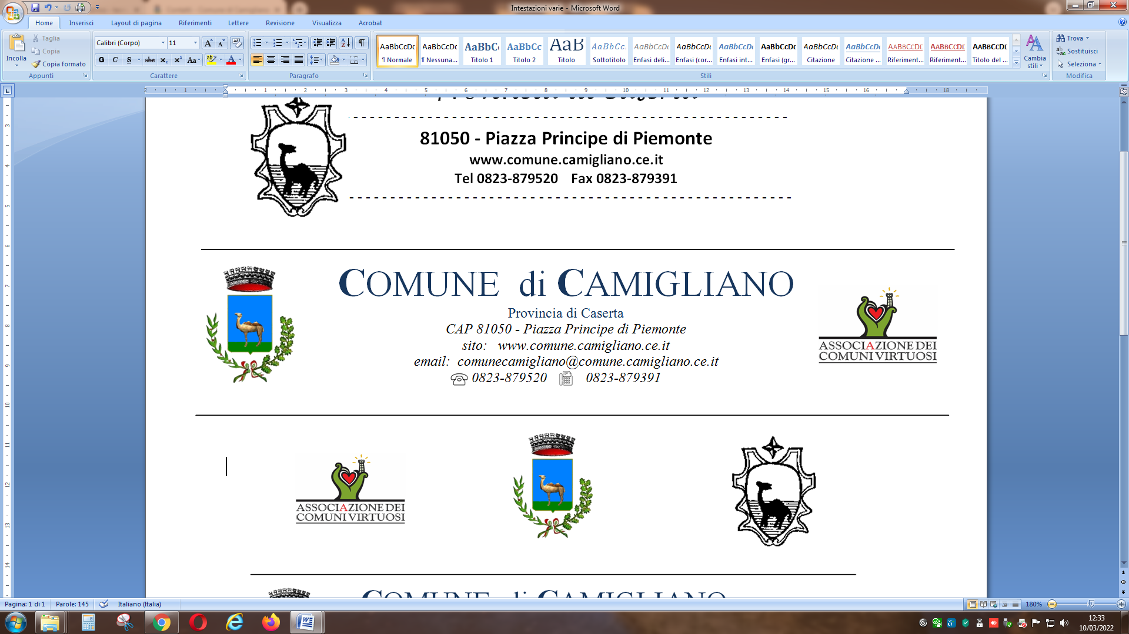
Al Responsabile dell’Area Amministrativa

Oggetto: Istanza per la concessione voucher piscina.

Il sottoscritto __________________________________________________________________
nato a _____________________________________________ il _________________________
recapito cell ____________________________ mail___________________________________

IN QUALITA’ DI: GENITORE TUTORE ESERCENTE LA PATRIA POTESTA’

del bambino/a/i
- Nome e Cognome del minore ______________________________ nato il _______________
a ________________________ prov. ______ cod. fiscale _______________________________
residente in Camigliano (Ce) alla Via ____________________________________ n. _________
ha frequentato la classe ________ presso l’istituto ____________________________________,
nell’anno scolastico 2024/2025;

- Nome e Cognome del minore ______________________________ nato il _______________
a ________________________ prov. ______ cod. fiscale _______________________________
residente in Camigliano (Ce) alla Via ____________________________________ n. _________
ha frequentato la classe ________ presso l’istituto ____________________________________,
nell’anno scolastico 2024/2025;

- Nome e Cognome del minore ______________________________ nato il _______________
a ________________________ prov. ______ cod. fiscale _______________________________
residente in Camigliano (Ce) alla Via ____________________________________ n. _________
ha frequentato la classe ________ presso l’istituto ____________________________________,
nell’anno scolastico 2024/2025.

Consapevole che chiunque rilasci dichiarazioni mendaci è punito ai sensi del codice penale e delle leggi speciali in materia, ai sensi e per gli effetti dell’art. 76 D.P.R. N.445/2000 e ss. mm. e ii
RICHIEDE
l’assegnazione del voucher piscina rilasciato dal Comune di Camigliano valido per 2 ingressi giornalieri, dal lunedì al venerdì, presso “Le Tre Piscine” Loc. Colle n. 14 Camigliano (CE).

Dichiara inoltre, sin da ora, di mallevare il Comune di Camigliano da qualsiasi responsabilità che non sia ad esso direttamente imputabile e di essere informato, ai sensi del regolamento sulla privacy europeo 679/16 che i dati personali raccolti saranno trattati, anche con strumenti informatici, nell’ambito del procedimento per il quale la presente dichiarazione viene resa.

Allego copia del documento d’identità del dichiarante.

Camigliano, lì ______________________

Il Dichiarante

___________________________________

